Título del Trabajo de Grado Capitalizados en Negrita y sin Punto Final

Nombres y apellidos de los autores, inclúyalos según el orden alfabético del primer apellido

Descripción
Agregue una breve descripción del trabajo de grado, es válido colocar el primer párrafo del resumen

Correo de contacto: Correo institucional del usuario publicador
Microsoft Office User
[Dirección de correo electrónico]
Descripción breve
[Dibujar su lector con un resumen de la participación. Normalmente es un breve resumen del documento.
Cuando esté listo para agregar contenido, haga clic aquí y empiece a escribir.]

Título del Trabajo de Grado Capitalizados en Negrita y sin Punto Final

Nombres y apellidos de los autores, inclúyalos según el orden alfabético del primer apellido
Programa, Facultad, Universidad de Santander
Trabajo de Grado
Ultimo nivel académico cursado por el director. Nombres y Apellidos
Fecha de sustentación (debe coincidir con el acta de sustentación)

Notas de Autor
Incluya en este campo las notas de su trabajo de grado, tenga en cuenta indicar que el autor declara no presentar conflicto de intereses en la elaboración del mismo

Acta de Sustentación
Incluya imagen del acta de sustentación entregada por el programa, no agregue anotaciones a mano a excepción de las firmas

Cesión de Derechos
Incluya en este campo las imágenes de la cesión de derechos en versión actualizada y firmada, no agregue anotaciones a mano a excepción de las firmas

Agradecimientos
Esta página es opcional en caso de no incluir agradecimientos en su documento elimínela

Dedicatoria
Esta página es opcional en caso de no incluir agradecimientos en su documento elimínela, a continuación encontrara la página de la tabla de contenido predeterminada en este caso solo la debe actualizar

Tabla de Contenido
Introducción 14
Desarrollo del Trabajo de Grado 15
Listas o Series 15
Títulos o Encabezados 15
Declaración uso de Inteligencia Artificial 17
Referencias Bibliográficas 22
Apéndices 27

Lista de Tablas
Tabla 1 Formato de Títulos 15

Lista de Figuras
Figura 1 Universidad de Santander 16

Lista de Apéndices
Inserte la lista de apéndices; si no incluye apéndices en el documento, elimine la página. Mantenga la misma estructura que en el ejemplo de la lista de tablas y figuras. Si alguna de las listas anteriores no se incluye, elimine la página. En cuanto a la tabla de contenido, la lista de tablas y la lista de figuras, estas ya están automatizadas y solo debe actualizarlas.

Glosario
Esta página es opcional, en caso de no incluir Glosario en su documento elimínela

Resumen
Título
Título del Trabajo de Grado tal como está en las portadas sin negrita y capitalizado
Autores
Nombres y Apellidos completos y Nombres y Apellidos completos
Palabras Claves
Mínimo 3 Máximo 5 palabras clave, incluirlas capitalizadas
Descripción
Se debe elaborar con mínimo 200 palabras y máximo 300. El primer párrafo no lleva sangría los siguientes si llevan
A partir del segundo párrafo en adelante los demás párrafos llevarán sangría.
Como Citar Este Documento: Referenciar en norma que se esté utilizando

Summary
Title
Título del Trabajo de Grado traducido al inglés
Author(s)
Nombres y Apellidos completos y Nombres y Apellidos completos
Keywords
Máximo 5 palabras traducción al inglés
Abstract
Traducción al inglés del contenido del resumen. El primer párrafo no lleva sangría los siguientes
si llevan
A partir del segundo párrafo en adelante los demás párrafos llevarán sangría.
Cite This Document: Referenciar en norma que se esté utilizando, no traducir la citación

Introducción

Desarrollo del Trabajo de Grado
Algunas recomendaciones:

Listas o Series
Cuando se va a listar o seriar deben ser una frase o una oración debe llevar sangría, no se
pueden seriar palabras únicas a menos que lleven su significado o explicación. Se puede seriar con letra o números lo que requiere un orden específico. La seriación que se utilice por primera vez debe ser el mismo para todo el documento, cada vez que se elabore una lista de este tipo.
a) Xxxxxxxxx
1. Xxxxxxxxx
Se puede seriar con viñetas aquello que no requiere un orden específico, el estilo de
viñetas que se utilice por primera vez dentro del documento debe ser igual para la totalidad del mismo.
- Xxxxxxxxx

Títulos o Encabezados
Tabla 1
Formato de Títulos
Nivel | Formato
1 | Centrado, Negrita, Capitalizado y sin punto final. Título principal  El texto comienza como un nuevo párrafo
2 | Alineado al margen izquierdo, capitalizado, en negrita y sin punto final  El texto comienza como un nuevo párrafo.
3 | Alineado al margen izquierdo, capitalizado, negrita y sin punto final  El texto comienza como un nuevo párrafo.
4 | Sangría de 1.27 cm, alineado al margen izquierdo, negrita finaliza con punto. El texto inicia en la misma fila donde termina el título
5 | Sangría de 1.27 cm, alineado al margen izquierdo, negrita y cursiva, finaliza con punto. El texto inicia en la misma fila donde termina el título
Nota. Tenga en cuenta estas observaciones al dar formato a los títulos, de igual forma estos ya se encuentran modificados en la barra de estilos, de clic en el que requiera jerarquizar.

Figura 1
Universidad de Santander
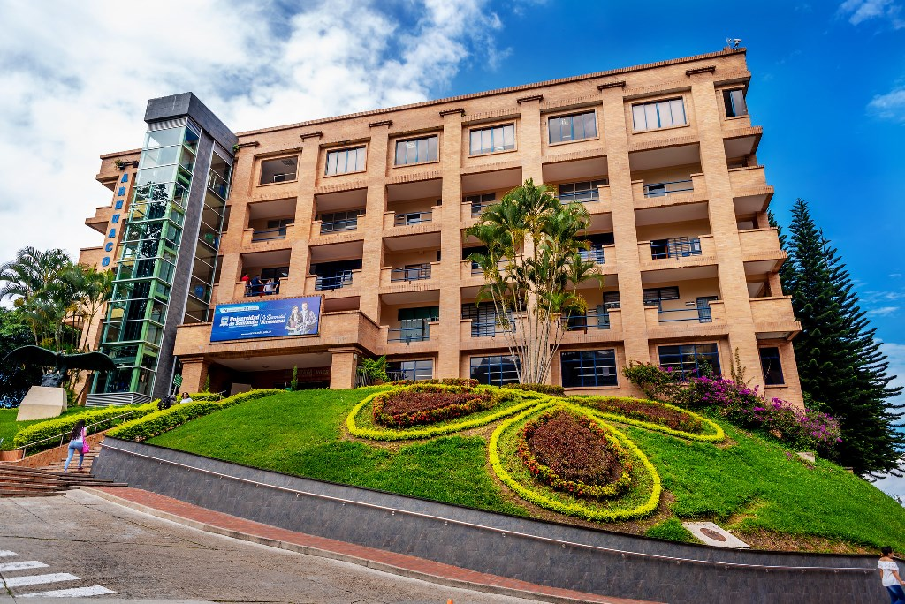
Nota. Ejemplo de formato de figuras. Tomado de (Universidad de Santander,2021)

Declaración uso de Inteligencia Artificial
Si en el desarrollo de este trabajo contó con ayuda de IA, por favor enuncie:
- Herramienta utilizada.
- Tipo de uso (búsqueda, redacción asistida, corrección de estilo, etc.).
- Nivel de edición humana posterior, con una descripción de qué capítulos y secciones han sido elaborados con la asistencia de IA.
- Prompts específicos utilizados.

Ejemplo de declaración de uso de IA en la estructuración de ideas
En la elaboración de este trabajo se ha utilizado Gemini para reestructurar ideas iniciales y recibir sugerencias de redacción en los apartados de Introducción ….
Declaro expresamente que el presente documento es de mi autoría y que asumo de manera plena la responsabilidad intelectual sobre la totalidad de su contenido. En los casos en que recurrir al apoyo de herramientas de Inteligencia Artificial Generativa, manifiesto que todo texto generado con dicho apoyo e incorporado en el documento ha sido revisado, analizado, contrastado y verificado críticamente por mí. En consecuencia, el uso de la Inteligencia Artificial en este documento se limita a una herramienta de apoyo al proceso académico y no sustituye mi pensamiento propio, mi criterio analítico ni mi responsabilidad ética. Por tanto, asumo de manera íntegra la responsabilidad por las afirmaciones, interpretaciones, análisis y conclusiones presentadas, así como por la validez, coherencia y pertinencia del contenido consignado.

Referencias Bibliográficas
Inserte la lista de referencias de acuerdo con la norma que esté utilizando

Apéndices
- Esta página es opcional en caso de no incluir Apéndices en su documento elimínela
Incluye documentos o información detallada como: Una prueba no publicada y su validación, entrevistas, encuestas, formatos, tablas y demás.
- Las etiquetas y títulos de los apéndices deben estar centrados (Capitalizados, en negrita sin punto final). •
- Cada apéndice debe ir en páginas separadas •
- La alineación del apéndice es a la izquierda •
- Los apéndices deben diferenciarse con letras hasta un número de 27 Ej.
Apéndices
Apéndice A. Xxxxxxxxxxxx
- Los apéndices deben diferenciarse con números cuando sobrepasen los 28 Ej.
Apéndices
Apéndice 1. Xxxxxxxxxxxx

Hoja de Guarda No Eliminar
Nota. La hoja de guarda no debe eliminarse por el momento. Esta solo se retira al final, cuando se cuente con la versión final del documento, con el fin de evitar que se eliminen las marcas de agua presentes en el archivo.(eliminar esta nota en la versión final de su trabajo de grado)

Programa, Facultad
Campus Universitario Lagos del Cacique
Calle 70 No. 55-210 Bucaramanga
PBX: (+57) (607) 6516500

